# Prot. SG/25.259

**Il 12 ottobre 2025 è deceduto a Foggia (Italia)**

**il carissimo Confratello**

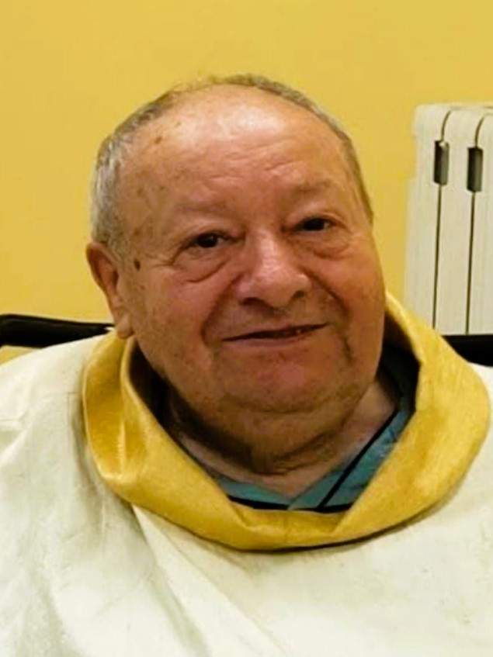



**Sac. Gernaldo CONTI**

**Era nato a Mondavio PU (Italia) il 14 marzo 1942.**

**Aveva** **83 anni di età, 61 di professione e 54 di sacerdozio.**

**Apparteneva alla** **Provincia**

**“Madre della Divina Provvidenza” – Roma**

Don Gernaldo è entrato in Congregazione il 6 novembre 1960 al Paterno di Tortona, da dove passo poi a Roma – Santa Maria per gli studi ginnasiali. Dopo il noviziato svolto nell’anno 1963-1964, ha emesso la Prima Professione religiosa l’11 ottobre 1964 a Villa Moffa, dove poi continuò il Liceo fino al 1967. Fu trasferito poi a Messina per il tirocinio e qui rimase anche per lo studio della Teologia. Emise la Professione Perpetua il 13 luglio 1969 nel Santuario della Consolata di Messina. Fu ordinato sacerdote il 02 ottobre 1971, nella sua parrocchia di Roma-Prima Porta. Don Gernaldo ho svolto il suo ministero sacerdotale in modo particolare verso i giovani, anzi lui stesso raccontava: “*ho cominciato a occuparmi dei giovani per vocazione insita nel mio cuore*”; “*la mia vocazione è nata nell’oratorio della mia Parrocchia a Roma mentre ero animatore dei ragazzi dell’oratorio*”; “*ho sempre nutrito il desiderio di far conoscere Gesù ai giovani*”. Questo suo desiderio lo ha sempre vissuto con passione fino alla fine della sua vita: dal 1972 al 1974 al Villaggio del Fanciullo di Palermo, poi per otto anni a Reggio Calabria, parroco a Fondo Versace; dal 1981 al 1989 come parroco a Foggia, Madonna della Croce; poi a Roma come incaricato della Pastorale giovanile della Provincia; dal 1996 al 2002 come rettore del Santuario dell’Incoronata di Foggia; poi Parroco alla Mater Dei di Roma fino al 2005 quando una ischemia cerebrale lo colpi duramente. Ripresosi parzialmente, continuò ancora il suo ministero al Santuario dell’Incoronata di Foggia. Di questi ultimi venti anni, don Genraldo ha sicuramente fatto sua questa frase di San Paolo: “*anche se il nostro uomo esteriore si va disfacendo, il nostro uomo interiore si rinnova di giorno in giorno*”. Fino alla fine egli ha vissuto con passione e gioia il suo amore per Gesù, per i giovani e per la Congregazione.

*Requiescat in pace!*

“*I Figli della Divina Provvidenza esprimono la loro comunione anche suffragando generosamente i confratelli defunti. Ricevuta notizia della morte di un confratello, le comunità si raccolgono in preghiera per lui. Lo ricordano nella santa Messa e recitano per lui, per tre giorni, il santo rosario. In suffragio di lui ogni casa della Congregazione cura la celebrazione di una santa Messa, cui assiste possibilmente la comunità*”. (Norme 41)